CHAPITRE | DESCRIPTION | Recours réglementaire | Page
1. PREAMBULE | Lire :  Qui doit mettre en œuvre un système de gestion ? |  | 4
2. REFERENCES REGLEMENTAIRES | Catégorie d’exigence relative au système  de gestion, répartie selon les rubriques  correspondant aux différentes parties du chapitre  « 3. Attendus d’un Système de Gestion : CAT et SPO » | Voir tableau | 5
3.0. GENERALITES | Système de gestion | ORO.GEN.200  AMC et GM à l’ORO.GEN.200 | 8
3.0.1. PRINCIPES ET FONCTIONNEMENT | Système de gestion (Complexité
3.0.2. COMPLEXITE DE L’EXPLOITANT |  | ORO.GEN.200 (b)  AMC1 ORO.GEN.200 (b)
3.1. ORGANISATION ET CHAINE  DE RESPONSABILITE | Système de gestion  Exigences en termes de personnel  Exigences en matière de personnel | ORO.GEN.200 (a)(1) (AMC1, GM1 et 2)  ORO.GEN.210  ORO.AOC.135 (CAT & SPO commercial) | 9
3.1.2. LA CHAINE DE RESPONSABILITES | Système de gestion  Changements  Manuel d’exploitation | ORO.GEN.200 (a)(1)  ORO.GEN.130  ORO.MLR.100 | 10
a) Les postes clés  1. CR - CADRE RESPONSABLE | Exigences en termes de personnel | ORO.GEN.210 (a) | 11
2. RD - RESPONSABLES DESIGNES | Exigences en termes de personnel | ORO.GEN.210 (b)  ORO.AOC.135 (a), AMC1, GM1, GM2 | 12
3. RSC - RESPONSABLE DE LA SURVEILLANCE  DE LA CONFORMITE |  | AMC1, GM1 ORO.GEN.200 (a)(6) | 13
4. RGS - RESPONSABLE DE LA GESTION  DE LA SECURITE | (NON-COMPLEX OPERATORS) | AMC1 ORO.GEN.200 (a)(1) ; (2) ; (3) ; (5), §c | 14
5. LES REGLES DE CUMUL DE FONCTIONS |  |  | 15
6. EXTERNALISATION DES POSTES CLES |  |  | 16
b. LES AUTRES RESPONSABILITES EN MATIERE  DE SECURITE / CONFORMITE |  |  | 17
3.1.3. LES INSTANCES DE GOUVERNANCE |  |  | 17
- LES INSTANCES REGLEMENTAIRES  - LE SAFETY REVIEW BOARD ‘SRB’  (EXPLOITANT COMPLEXE)  - LE SAFETY ACTION GROUP ‘SAG’ (EXPLOITANT  COMPLEXE) | Ballon non concerné | AMC1 ORO.GEN.200 (a)(1), §b  GM2 ORO.GEN.200 (a) (1) | 17  18
- LES AUTRES INSTANCES |  |  | 19
3.1.4. SUPERVISION | Exigences en termes de personnel  Exigences en matière de personnel  (CAT, et SPO commercial, de part ORO.SPO.100) | ORO.GEN.210  ORO.AOC.135 | 19
- GENERALITES |  |  | 19
- EXERCICE DES RESPONSABILITES OPERATIONNELLES  - REGLEMENTAIRES |  |  | 20
c. SUPERVISION ET SURVEILLANCE DE LA CONFORMITE |  | ORO.GEN.210 (b)  ORO.AOC.135 (c)  (CAT et SPO commercial de part ORO.SPO.100) | 20
d. CONTINUITE DE LA SUPERVISION |  | AMC1 ORO.AOC. 135 (a), § (c)  (CAT et SPO commercial de part ORO.SPO.100) | 21
3.1.5.  CONTROLE DE L’EXPLOITATION | Responsabilités de l’exploitant  Exigences relatives aux installations  CAT et SPO commercial de part ORO.SPO.100 | ORO.GEN.110  ORO.AOC.140 | 22
3.2. POLITIQUE DU SYSTEME DE GESTION | Système de gestion  Changements (CAT) | ORO.GEN.200 (a) (2) (AMC1 et GM1)  ORO.GEN.130 | 23
3.2.1. LES OBJECTIFS | Système de gestion | ORO.GEN.200(a)(3) (dont AMC1) | 24
3.3. GESTION DES RISQUES | Système de gestion  (Exploitants non complexes - Général)  Activités sous traitées  Analyse des vols (CAT)  Compte rendu d’événements  Système de gestion du risque fatigue  (applicable au CAT seul) | ORO.GEN.200 (a) (3) (AMC1, GM1 et 3)  (AMC1 ORO.GEN.200(a)(1);(2);(3);(5))  ORO.GEN.205 (AMC1 et GM1 et2)  ORO.AOC.130 (AMC1 et GM1)  ORO.GEN.160  ORO.FTL/Sous-partie Q de l’EU-OPS | 25
3.3.1. PREAMBULE  a. Objectif |  |  | 25
b. DEFINITIONS |  |  | 26
- ETUDE DE SECURITE (EDS) |  |  | 27
3.3.2.  IDENTIFICATION DES DANGERS  a. SOURCES D’INFORMATION  1. LES EVENEMENTS INTERNES | Système de gestion  Analyse des vols (CAT)  Compte rendu d’événements | ORO.GEN.200(a)(3) (dont AMC1 et GM1)  ORO.AOC.130 (dont AMC1, GM1 et 2)  ORO.GEN.160 (dont AMC1)  Règlement (EU) n° 376/2014 concernant  les comptes rendus  Règlement (EU) n°2015/1018 établissant  une liste classant les événements  Réglementation liée aux limitations  de temps de vol  (OPS 1.1120)  Exigences Part M/G et Part 145 | 29
2. L’ANALYSE DES VOLS |  | AMC1 ORO.GEN.200 (a) (1)  ORO.AOC.130  AMC1 ORO.AOC.130 et Appendice  GM1 ORO.AOC.130 | 30
- -DONNEES ISSUES DE LA FORMATION DES EQUIPAGES  - LES RESULTATS DE LA SURVEILLANCE |  |  | 32
- -AUTRES SOURCES DE DONNEES INTERNES  - LA VEILLE EXTERNE |  |  | 33
- METHODES D’ANALYSE |  |  | 33
- REACTIVE  - PROACTIVE |  |  | 34
- PREDICTIVE |  |  | 35
- RESULTATS |  |  | 36
3.3.3.  EVALUATION DES RISQUES |  | ORO.GEN.200 (a) (3)  AMC1 ORO.GEN.200 (a)(3) | 37
- QUAND PROCEDER A UNE EVALUATION DES RISQUES ?  - SOURCES D’INFORMATION  - METHODES |  |  | 37
- EVALUATION QUANTITATIVE |  |  | 37
- EVALUATION QUALITATIVE |  |  | 39
d. RESULTATS |  |  | 40
3.3.4.  ATTENUATION DES RISQUES |  | ORO.GEN.200 (a) (3)  AMC1 ORO.GEN.200 (a)(3) | 42
a . QUAND METTRE EN PLACE DES ACTIONS D’ATTENUATION?  b. PROPOSITION D’ACTIONS D’ATTENUATION |  |  | 42
c MISE EN ŒUVRE ET SUIVI DES ACTIONS D’ATTENUATION  d DEFINITION ET SUIVI D’INDICATEURS DU NIVEAU DE RISQUE  e CLOTURE ET ENREGISTREMENT DES MESURES D’ATTENUATION |  |  | 44
3.3.5.  RISQUES LIES A LA FATIGUE | Arrêté temps de vol (25/03/2008) et instruction  Sous-partie Q de l’EU-OPS |  | 44
3.3.6. GESTION DU RISQUE POUR LES  OPERATIONS AVEC CONTAMINATION  PAR CENDRES VOLCANIQUES PREVUES  OU CONNUES | Non concerné | GM2 ORO.GEN.200 (a) (3) | 45
3.3.7. PLAN D’INTERVENTION D’URGENCE |  | AMC1 ORO.GEN.200 (a) (3), §g  AMC 1 ORO.GEN.200(a)(1);(2);(3);(5)  Règlement (UE) N° 996/2010 sur les enquêtes  et la prévention des accidents et des incidents dans l’aviation civile | 45
3.4. MAINTIEN DES COMPETENCES DU PERSONNEL  3.4.1. LA FORMATION |  |  | 47
3.4.2. LA COMMUNICATION |  |  | 48
3.5. DOCUMENTATION DE L’EXPLOITANT  ET ARCHIVAGE  3.5.1. DOCUMENTATION DE L’EXPLOITANT | Système de gestion  Archivage  Exigences relatives à la documentation  Manuel d’exploitation  Informations à conserver au sol |  | 50
a. MANUEL D’EXPLOITATION | Manuel d’exploitation – Généralités  Manuel d’exploitation – Structure pour CAT (sauf A-A)  Général  Contenu du manuel d’exploitation | ORO.MLR.100  ORO.MLR.101  AMC1 à l’ORO.MLR.100  AMC 2 (NCC et CAT A-A),  AMC 3 (CAT sauf A-A),  AMC4 (SPO) à l’ORO.MLR.100 | 50
- 1. STRUCTURE POUR LE CAT,  - HORS CAT [A-A]3, ET LE SPO | Partie A: généralités/fondements  Partie B ; utilisation de l’aéronef |  | 50
Tableau explicite | Partie C: informations et instructions  concernant les routes et aérodromes / sites  d’exploitation  Partie D : formation |  | 51
- 2. STRUCTURE POUR LE CAT  - CIRCULAIRE PETITS AERONEFS  3. STRUCTURE POUR LE NCC |  |  | 52
4 PRINCIPES COMMUNS  - DOCUMENTATION DECRIVANT LE  - FONCTIONNEMENT DU SYSTEME  - DE GESTION  - b. CONTENU DE LA DOCUMENTATION DECRIVANT  LE FONCTIONNEMENT DU SYSTEME DE  GESTION |  |  | 52
- FORME DE LA DOCUMENTATION DU SYSTEME  DE GESTION  - c. GESTION DE NAVIGABILITE  - d. LISTE MINIMALE D’EQUIPEMENTS | LISTE MINIMALE D’EQUIPEMENT | ORO.MLR.105 | 54
- CARNET DE ROUTE | Carnet De route | ORO.MLR.110 | 54
f. DOCUMENTATION DE BORD | Documents, manuels et informations devant se  trouver à bord | CAT.GEN.MPA.180  NCC.GEN.140  SPO.GEN.140 | 55
3.5.2. GESTION DE LA DOCUMENTATION  a. MODIFICATIONS  b. DIFFUSION  c. MAITRISE | Manuel d’exploitation  Exigences  relatives  à  la  documentation  Egalement applicable au SPO commercial | ORO.MLR.100  ORO.AOC.150 | 56
3.5.3. ARCHIVAGE  a. SYSTEME DE GESTION  b. PREPARATION ET EXECUTION DU VOL | Archivage | ORO.MLR.115 | 57
- c. DOSSIERS DES PERSONNELS  - d. DOSSIER DE VOL CONSERVE AU SOL  PENDANT LA DUREE DU VOL |  |  | 58
3.6. SURVEILLANCE DE LA CONFORMITE | Système de gestion  Archivage  Exigences relatives à la documentation  ( CAT et SPO commercial)  Manuel d’exploitation  Informations à conserver au sol | ORO.GEN.200 (a)(6) (AMC1 et 2 et GM1)  ORO.GEN.220 (AMC1 et GM1)  ORO.AOC.150  ORO.MLR.100, 101 (CAT), 105, 110 et 115  CAT.GEN.MPA.185 | 59
3.6.1. LA FONCTION DE SURVEILLANCE DE LA  CONFORMITE  - a. PRINCIPES - SURVEILLANCE INTERNE DE LA CONFORMITE,  UNE APPROCHE EN DEUX PHASES  - EXIGENCES |  |  | 61
c. MODALITES | 1. INSPECTION (OU « CONTROLE »)  2. AUDIT  3. THEMES DE SURVEILLANCE |  | 62
3.6.2. AUDITEURS ET AUTRES ACTEURS DE  LA SURVEILLANCE DE LA CONFORMITE |  |  | 63
3.6.3.  PROGRAMME DE SURVEILLANCE  INTERNE  3.6.4. ACTIONS CORRECTIVES |  |  | 64
3.7. GESTION DES CHANGEMENTS  3.7.1. LES PRINCIPES DE LA GESTION DES  CHANGEMENTS  3.7.2. PROCEDURE DE GESTION DES  CHANGEMENTS – CAT  - a. Contenu | Changements (CAT)  Déclaration (SPO)  Management of change | ORO.GEN.130 (AMC1, GM 1 et 3)  ORO.DEC.100(d)  AMC1 ORO.GEN.200 (a) (3), § e | 66
- SYNTHESE DE LA GESTION D’UN CHANGEMENT |  |  | 68
3.8. GESTION DES INTERFACES  3.8.1. MAITRISE DES SOUS-TRAITANTS | Activités sous-traitées | ORO.GEN.205 (dont AMC1, GM1 et 2) | 70
3.8.2.  COORDINATION AVEC LES TIERS |  |  | 70
3.9. MESURE DE LA PERFORMANCE DE SECURITE  ET DE CONFORMITE  3.9.1. GENERALITES  3.9.2. INDICATEURS DE SECURITE ET DE  CONFORMITE | Safety performance and measurement  Continuous improvement | AMC1 ORO.GEN.200 (a)(3), §d  AMC1 ORO.GEN.200 (a)(3), §f | 72
ANNEXE 1 – GLOSSAIRE |  |  | 75
ANNEXE 2 – SOMMAIRE DETAILLE DU GUIDE |  |  | 77

Règlements UTILES :

Part ARO Authority Requirements for Air Operations https://www.part-aero.com/#part-aro/ARO.GEN.005

Part ORO Organisation Requirements for Air Operations https://www.part-aero.com/#part-oro/ORO.GEN.005

Part CAT Commercial Air Transport Operations https://www.part-aero.com/#part-cat

Part NCO Non-commercial with other-than complex motor-powered aircraft https://www.part-aero.com/#part-nco/NCO.GEN.100

Part SPO Commercial Specialised Operations https://www.part-aero.com/#part-spo/SPO.GEN.005

Part FCL dans l’annexe I du Règlement Européen n°1178/2011 consolidé 05/04/2012 page 31 traduit aimablement par la FFAvion
Rafraichi par le règlement (UE) 2018/1139 de mars 2018 122 pages
Part MED dans l’annexe IV du Règlement Européen n°1178/2011 consolidé 05/04/2012 p 431

Règlementation sur les OPERATIONS AERIENNES accessible dans Balloon Rule Book (anglais) mars 2018 166 pages
Le Balloon Rule Book sera complété avec la partie FCL après avril 2020

Guide des attendus du système de gestion du 28/06/2017
https://www.ecologique-solidaire.gouv.fr/sites/default/files/Guide%20ORG%20SV%20Attendus%20du%20Syst%C3%A8me%20de%20Gestion_0.pdf
228828/06/2017
Notes de la DSAC et FFAérostation

- Le dossier doit être adapté et proportionné à la complexité de l’organisme

- Un ballon est un aéronef non complexe

- Attention : - certaines exigences sont communes à tous les aéronefs
-des exigences sont spécifiques aux ballons
- Le Balloon Rule Book - regroupe les exigences applicables au ballon (anglais)
-contient les exigences CAT et SPO
-ne contient pas encore les exigences AIRCREW (en 2020)

- Plusieurs activités spécialisées distinctes de l’organisme peuvent être décrites dans un même dossier.
- Les parties communes ne sont pas à répéter
- Les articles réglementaires (exigences) sont souvent accompagnés d’aide (AMC) et (GM)
- Une argumentation alternative est possible dans la mesure où elle satisfait aux exigences

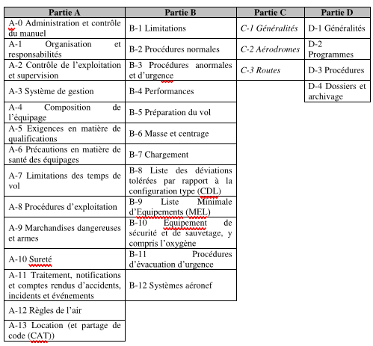

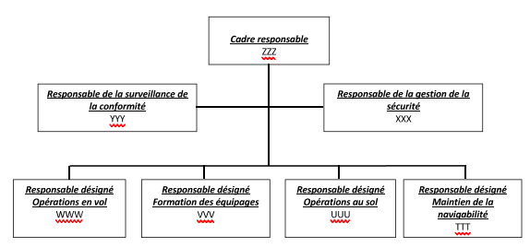

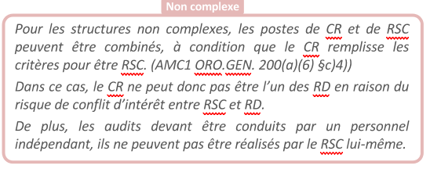

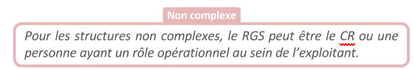

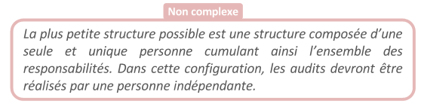

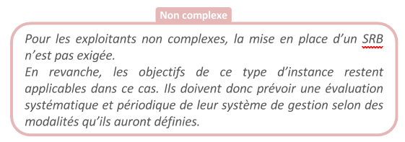

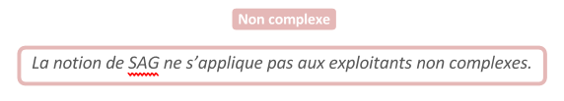

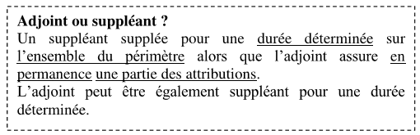

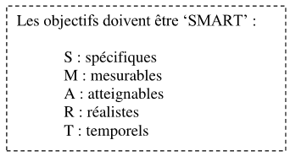

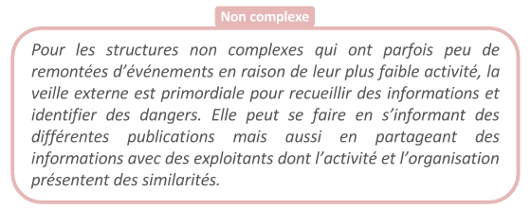

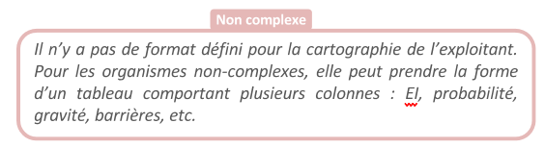

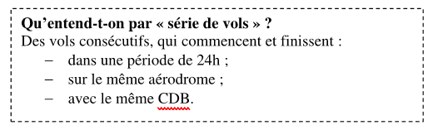

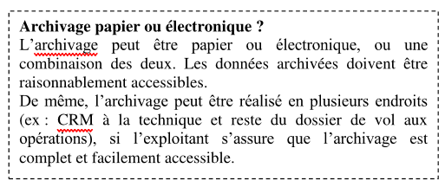

c. MODALITES de la surveillance interne
Il existe deux types d’actes de surveillance, les audits et les inspections (ou « contrôles »).

1. INSPECTION (OU « CONTROLE »)
Une inspection est une évaluation indépendante et documentée de la conformité par l'observation et le jugement assortie le cas échéant de mesures, d’essais, afin de vérifier la conformité aux exigences applicables.
2.AUDIT
Un audit est un processus systématique, indépendant et documenté permettant d'obtenir des preuves et d’évaluer de manière objective en vue de déterminer dans quelle mesure des exigences sont respectées.

